Afrikaans Huistaal

Assesseringstaak Kwartaal 2

Graad 1

Naam en Van: ____________________________

Datum: _________________________________

**TAAK 1**

**MEMORANDUM**

|  |  |  |
| --- | --- | --- |
| Afdelings |  | Punt |
| 1. Luister en praat | 20 |  |
| 1. Lees | 10 |  |
| 1. Klanke | 10 |  |
| 1. Skryf en handskrif | 20 |  |
| Totaal | 60 |  |



Luister en praat

Aktiwiteit 1

Aktiwiteit 1: Plak prente in die regte volgorde

Luister na die storie wat Juffrou vir jou gaan lees oor “Gouelokkies en die drie bere”. Knip dan die prente uit en plak dit in die regte volgorde in die blokkies hieronder.

2.

1.

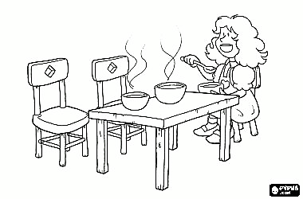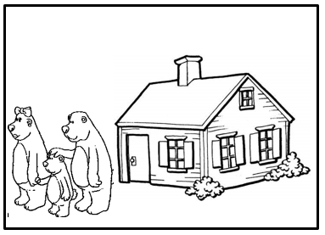

3.

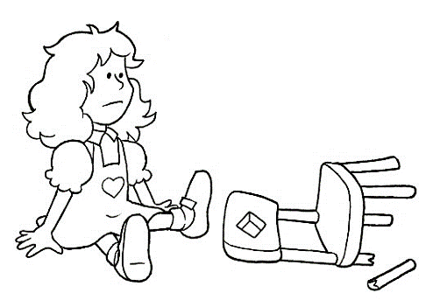

5.

4.

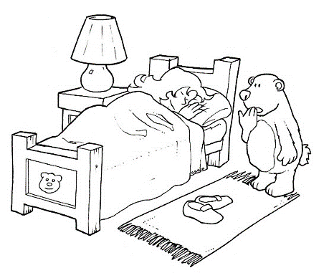

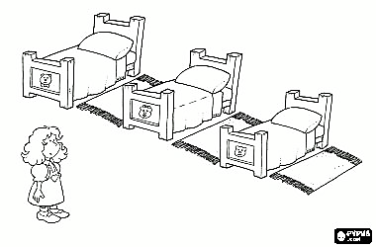

Gouelokkies en die drie bere

Eendag was daar drie bere: Pappa Beer, Mamma Beer en Baba Beer. Pappa Beer was baie groot. Baba Beer was baie klein. Mamma Beer was nie baie groot óf baie klein nie - sy was middelmatig. Die drie bere het in ’n klein huisie in die woud gewoon.

Die bere het elke dag pap vir ontbyt geëet. Eendag sê Pappa Beer met sy diep Pappa Beer-stem, “Ons pap is té warm. Ons kan in die woud gaan stap terwyl dit afkoel”. Die drie bere gaan stap toe in die woud. Op daardie oomblik stap iemand anders in die woud. Dis ’n klein dogtertjie met goue hare. Ken julle haar naam? Dis Gouelokkies. Mense het haar Gouelokkies genoem want haar hare was die kleur van goud.

Gouelokkies sien die bere se huis. Sy stap met die paadjie op en klop aan die deur: “Klop-klop-klop.” Daar is geen antwoord nie. Sy loer by die venster in - dit lyk baie gesellig daarbinne. Sy lui die klokkie, maar niemand antwoord nie. Weet julle wat doen Gouelokkies toe? Ja, sy stap sommer die bere se huis binne! Ai tog, Gouelokkies!

Gouelokkies sien die pap op die tafel. Daar is ’n groot bak vir Pappa Beer, ’n middelslagbak vir Mamma Beer en ’n klein bakkie vir Baba Beer. Gouelokkies is baie honger. Eers proe sy aan Pappa Beer se pap, maar sy hou nie daarvan nie want dit smaak te souterig. “Ek hou nie van hierdie pap nie; dit smaak te souterig,” sê Gouelokkies. Toe proe sy Mamma Beer se pap, maar sy hou niks daarvan nie want dis te soet – daar is te veel suiker daar in. “Ek hou nie van hierdie pap nie; dis te soet,” sê Gouelokkies. Toe proe sy Baba Beer se pap. “Mmm,” sê sy, “Ek hou van hierdie pap. Dit proe nét reg!” En sy eet al Baba Beer se pap op.

Gouelokkies kyk rond en sien drie stoele. Eers sit sy op Pappa Beer se stoel, maar dis té hard. Sy klim van die stoel af en sê, “Ek hou nie van hierdie stoel nie; dis te hard”. Toe gaan sit sy op Mamma Beer se stoel, maar dis te sag. Sy klim van die stoel af en sê, “Ek hou nie van hierdie stoel nie; dis te sag”. En toe gaan sit Gouelokkies op Baba Beer se stoel, en dit is nét reg. Sy sê, “Ek hou van hierdie stoel; dit is nét reg!” Weet julle wat gebeur toe? Gouelokkies is te groot vir die stoel en daar breek dit en Gouelokkies val op die vloer. Arme Gouelokkies! Arme Baba Beer – kyk hoe lyk sy stoel!

Gouelokkies is nou moeg en sy wil slaap. Maar waar gaan sy slaap? Kan sy op die tafel slaap? Nee! Kan sy op Baba Beer se stoel slaap? Nee! Hoekom

nie? Want dis stukkend! Weet julle waar gaan sy slaap? Gouelokkies soek ’n bed om in te slaap. Sy kry die slaapkamer en daar sien sy drie beddens. Pappa Beer se bed is baie groot, Mamma Beer se bed is middelslag en Baba Beer se bed is baie klein.

Gouelokkies klim in Pappa Beer se bed, maar dis te hard. Sy klim af van die bed en sê, “Ek hou nie van hierdie bed nie; dis te hard”. Toe klim Gouelokkies in Mamma Beer se bed, maar dis te sag. Sy klim af van die bed en sê, “Ek hou nie van hierdie bed nie; dis te sag”. Toe klim Gouelokkies in Baba Beer se bed. Sy gaan lê en sy trek die kombers op en sê, “Ek hou van hierdie bed; dis nét reg!” Gouelokkies maak haar oë toe en raak aan die slaap.

Terwyl Gouelokkies slaap kom die drie bere tuis. Hulle is honger. Pappa Beer kyk na sy bak pap. Hy is vies en hy sê met sy diep Pappa Beer-stem, “Wie het aan my pap geëet?” Mamma Beer kyk na haar pap. Sy is vies en sy sê, “Wie het aan my pap geëet?” Baba Beer kyk na sy bak. Hy is baie vies en hy sê, “Wie het aan my pap geëet?” Toe sê hy, “Dis alles op!”

Die bere kyk na hul stoele. Pappa Beer sê, “Wie het op my stoel gesit?” Mamma Beer sê, “Wie het op my stoel gesit?” Baba Beer kyk na sy stoel en sê, “Wie het op my stoel gesit? En kyk, dis stukkend!”

Die bere gaan in die slaapkamer in. Pappa Beer kyk na sy bed en sê, “Wie het in my bed geslaap?” Mamma Beer kyk na haar bed en sê, “Wie het in my bed geslaap?” Baba Beer kyk na sy bed en sê, “Wie het in my bed geslaap?” Toe kyk hy weer en hy sê, “Daar is sy!”

Gouelokkies skrik só groot dat sy uit die bed spring en na die venster hardloop. Sy klim deur die venster en sy hardloop en sy hardloop en sy hardloop. Die drie bere het haar nooit weer gesien nie.

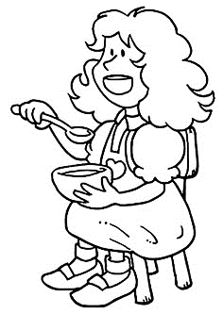

Luister en praat

Aktiwiteit 2

Aktiwiteit 2: Oorvertelling van storie

Vertel vir Juffrou wat in die storie van “Gouelokkies en die drie bere” gebeur het. Vertel die storie in volsinne.

|  |  |  |  |  |  |
| --- | --- | --- | --- | --- | --- |
| Rubriek – Luister en Praat | 1 | 2 | 3 | 4 | 5 |
| 1. Luister na die storie met die nodige belangstelling. | Leerder toon geen belangstelling in die storie nie. | Leerder is die meeste van die tyd onoplettend en trek die ander leerders se aandag af. Besig met iets anders i.p.v om te luister. | Soms onoplettend. Droom. Trek soms ander se aandag af. | Luister meeste van die tyd met aandag. Is nie besig met iets anders nie. | Luister met aandag en toon die nodige belangstelling. Onderbreek nie die spreker nie. Hoflik en beleefd. Is nie verveeld nie. |
| 1. Luister na die storie en identifiseer die hoofgedagte en besonderhede.   Vertel ‘n storie met ‘n begin, middel en einde. | Leerder het geen poging aangewend om die storie oor te vertel nie en wou nie die aktiwiteit doen nie. | Woorde is omsamehangend wat niks met mekaar te doen het nie. Leerder mompel, praat sag of weier om te praat.  Gedagtes word nie logies uitgedruk nie. Storie bestaan uit omsamehangende sinne. Dit is moelik om die storielyn te verstaan. | Idees is ietwat georganiseerd, maar die hoofgedagte is nogsteeds nie duidelik nie.  Baie feite is nie in ‘n logiese volgorde nie, dit maak die storielyn moeilik om te verstaan. Juffrou moet die hele tyd die leerder vrae vra om hom aan te moedig. | Idees word duidelik uitgedruk. Verstaan die inhoud redelik maklik en kan die hoofgedagte en besonderhede identifiseer.  Volgorde van storie word uitgedruk, maar woordeskat is nog beperk. | Idees word duidelik en georganiseerd uitgedruk. Herken hoofgedagte en fyner besonderhede.  Storie word op ‘n duidelike en georganiseerde wyse oorvertel. Die storie kan maklik verstaan word en dit is ryk aan woordeskat. |
| Totaal | | ___/20 | | | |
| Verwerkte punt uit 10 | | 20 ¸ 2 = ___/10 | | | |



Lees

Selfstandige lees

Lees die gediggie hieronder hardop vir jou onderwyser. Onthou om met gevoel te lees.

Die stoute kat

Die stoute kat lê en krap ‘n gat in die duur mat.

Die ou tannie sê: “Ag wat, nou gaan kry ek net my lat!”

Die arme kat begin hardloop

Dat jy net stof sien spat.

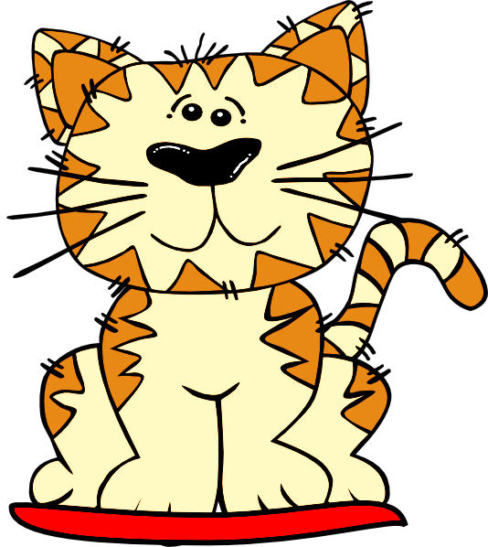

|  |  |  |
| --- | --- | --- |
| Rubriek – Selfstandige lees |  | Punt behaal |
| 1. Word woorde korrek uitgespreek? | 2 |  |
| 1. Verstaan die leerder wat gelees is? | 2 |  |
| 1. Lees die leerder vlot en vloeiend? | 2 |  |
| 1. Is die leerder duidelik hoorbaar en word tempo afgewissel? | 2 |  |
| 1. Word gesigspel en oogkontak gebruik om die teks te verlewendig? | 2 |  |
| Totaal | 10 |  |



Klanke

1. Kyk na die prente en vul die regte beginklank in. (6)

|  |  |
| --- | --- |
| See the source image  **v**enster | See the source image  **y**ster |
| See the source image  **r**ok | **b**oor |
| **p**ut | See the source image  __ **e**rdwurm |

1. Kyk na die woorde en skryf dit in die regte kolom waar dit pas. (12 ¸ 2 = 6)

nes

vat

ken

pes

sak

pen

mat

les

pak

dak

gat

wen

|  |  |  |  |
| --- | --- | --- | --- |
| kat | hen | ses | rak |
| mat | pen | nes | sak |
| vat | wen | pes | pak |
| gat | ken | les | dak |

1. Bou jou eie woorde met die volgende klanke. (8)

Enige ander woorde wat korrek is sal reg gemerk word.

|  |  |  |
| --- | --- | --- |
| Rubriek: Klanke |  | Punt behaal |
| 1. Vul die regte beginklank in. | 6 |  |
| 1. Skryf die woorde in die regte kolom. | 6 |  |
| 1. Bou woorde. | 8 |  |
| Totaal | ___/20 | |
| Verwerkte punt uit 10 | 20 ¸ 2 = ___/10 | |



Handskrif

Skryf die sin hieronder op die lyntjies oor. Onthou om netjies te skryf.

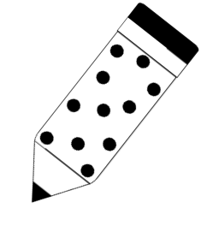Die stoute kat lê en krap ‘n gat in die duur mat.

______________________________________________________________________________________________________________________________________________________________________________________________________________________________________________________________________________________________________________________________________________________________________________________________________________________________________________________________________________________________________________________________________________________________________________________________________________________________________________________________________________________________________________________________________________________________________________________________________________________________________________

Die stoute kat lê en krap ‘n gat in die duur mat.

|  |  |  |
| --- | --- | --- |
| Rubriek – Handskrif |  | Punt behaal |
| 1. Korrekte lettervorming van kleinletters. | 2 |  |
| 1. Korrekte lettervorming van hoofletters. | 2 |  |
| 1. Raak letters bo en onder korrek. | 2 |  |
| 1. Skriftelike taakvoltooiing t.o.v die voorgeskewe tyd (Werkstempo) | 2 |  |
| 1. Algemene netheid van skrif. | 2 |  |
| Totaal | ___/10 | |

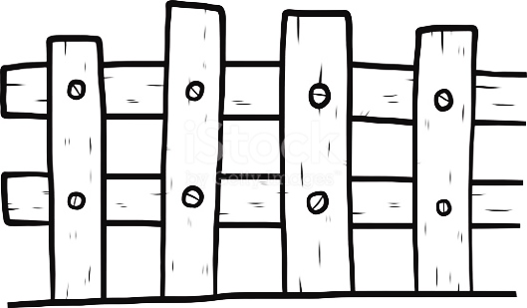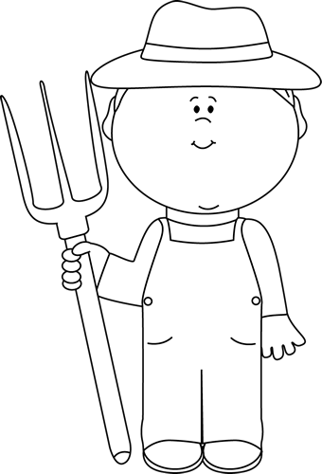

Skryf

Help boer Ben om 5 verskillende plaasdiere in die

blokke te teken en skryf ‘n byskrif vir elke prent.

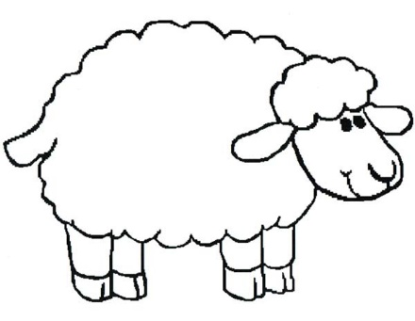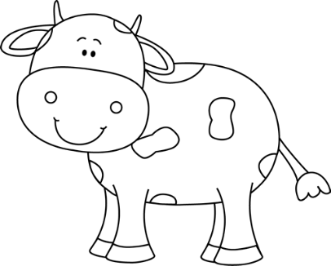

skaap

koei

Enige ander korrekte plaasdier sal as reg gemerk word.

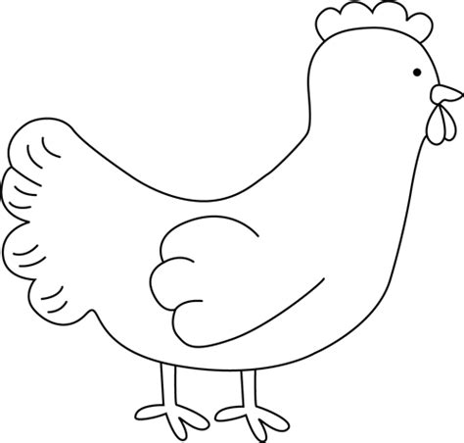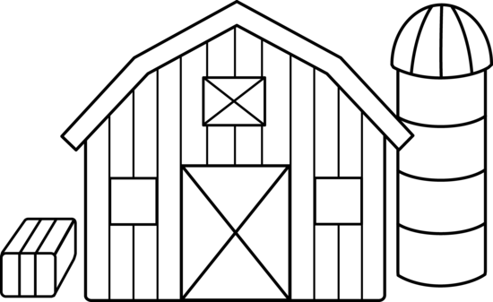

hoender

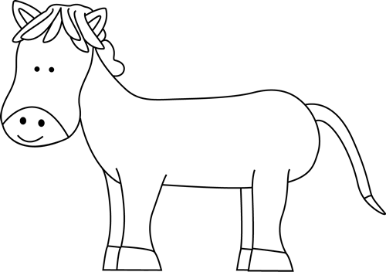

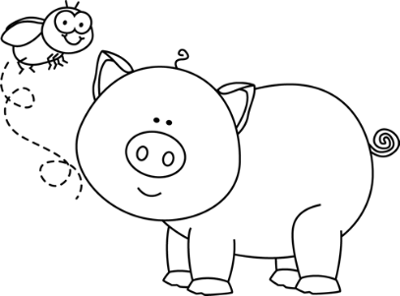

perd

vark

|  |  |  |
| --- | --- | --- |
| Rubriek – Skryf |  | Punt behaal |
| 1. Een punt vir elke plaasdier wat reg geteken is. Daar moet 5 verskillende plaasdiere wees. | 5 |  |
| 1. Een punt vir elke byskrif wat korrek geskryf is. | 5 |  |
| Totaal | ___/10 | |